**Своих не бросаем**

В музыкальную школу Северодонецка прибыл гуманитарный груз из посёлка Пролетарий: пять скрипок, гитары, аккордеон, другие инструменты, а также гостинцы для детей.

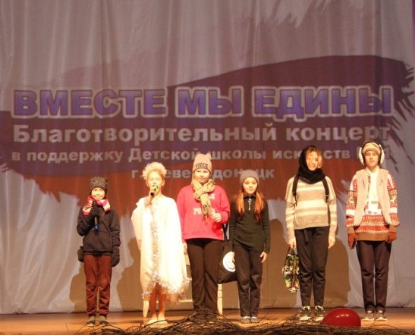

Помощь для Детской школы искусств № 1 города Северодонецка Луганской Народной Республики в Новгородском районе начали собирать еще зимой.

– Временно исполняющая обязанности директора Пролетарской ДШИ Елена Колесникова созвонилась с директором музыкальной школы Северодонецка Элеонорой Микитенко и обсудила с ней проблемы и насущные потребности школы. Город практически полностью разрушен. Здание детской музыкальной школы пострадало незначительно, силами преподавателей и администрации города оно было восстановлено. Там нет отопления и горячей воды, утрачены многие музыкальные инструменты. Но школа всё равно функционирует. Дети из семей, вернувшихся в полуразрушенный город, с удовольствием ходят на занятия, – рассказали в Пролетарском доме культуры.

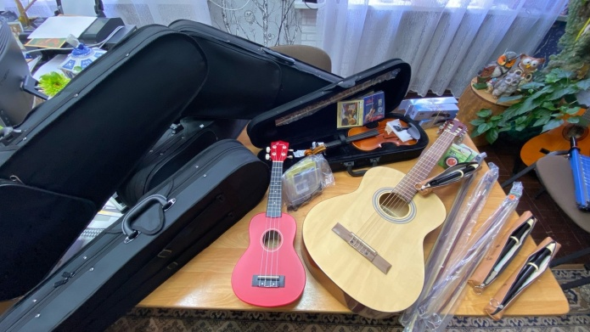

Ко Дню защитника Отечества Пролетарская детская школа искусств совместно с Пролетарским районным домом культуры провели благотворительный концерт. На вырученные от продажи билетов деньги –

11,5 тыс. рублей – купили две скрипки.

Затем к акции присоединились другие музыканты и неравнодушные люди. Еще три скрипки купили на деньги, которые собрал оркестр русских народных инструментов Новгородской областной филармонии. Артистка оркестра Вероника Леонтьева передала свою профессиональную акустическую гитару стоимостью 40 тыс. рублей.

Владелец магазина «Музыкант» Вадим Тишин, у которого покупались скрипки, также передал несколько инструментов и комплектующих. Новгородский областной колледж искусств им. С.В. Рахманинова собрал более 17 тысяч рублей, благодаря которым приобрели МФУ, картридж и бумагу для принтера. Преподаватель Любовь Горячкина подарила свой аккордеон.

На оставшиеся средства, собранные преподавателями Пролетарской и Чечулинской детских школ искусств, купили гостинцы для учащихся и преподавателей музыкальной школы Северодонецка.

Всего из поселка Пролетарий в Северодонецк отправили подарков более чем на 100 тысяч рублей. С доставкой гуманитарного груза помог новгородский предприниматель Павел Гальченко. В коробки также положили блиндажные свечи, которые на мастер-классах делали ребята из клубных формирований Дома культуры.

На прошлой неделе посылка прибыла в пункт назначения. Педагоги музыкальной школы Северодонецка записали видео, в котором передали слова благодарности новгородцам. Элеонора Микитенко не смогла удержаться, взяла инструмент, и скрипка – зазвучала…

Юлия КУЗЬМЕНКО

Фото предоставлено Пролетарским РДК